Преподаватель |  | Федоров Александр Владимирович
Обратная связь с преподавателем: | Электронная почта | yaert.2020@mail.ru
Обратная связь с преподавателем: | WhatsApp
Дата предоставления работы |  | До 14.02.2022
Дата |  | 10.02.2022
Учебная дисциплина |  | физика
Урок № 61
Тема урока |  | Сила Ампера. Сила Лоренца.
Задание к уроку61 |  | - Просмотр видео по ссылке. Разберите примеры тестовых заданий  1. Сила, с которой магнитное поле действует на проводник с током  А. Сила Архимеда Б. Сила Лоренца В. Сила Ампера  2. В магнитном поле находится проводник с током. Каково направление силы Ампера, действующей на проводник?  А. От нас. Б. К нам. В. Вправо.  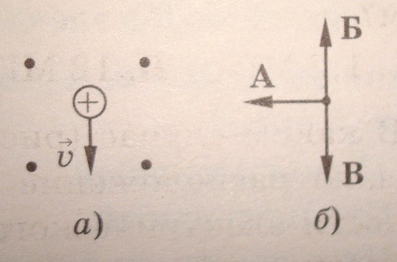  3. На рис. 1 изображена положительно заряженная частица, движущаяся со скоростью v в магнитном поле. Какой вектор на рис. 2 указывает направление силы, с которой поле действует на частицу?  Рис. 1 Рис. 2  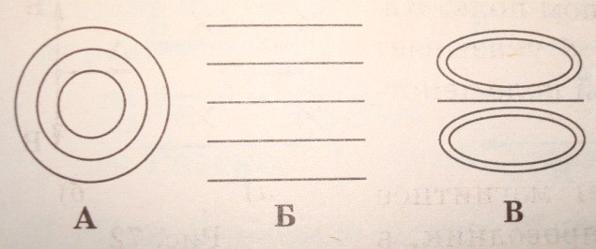  4. На каком из вариантов рисунка указано правильное расположение линий магнитного поля катушки с током?  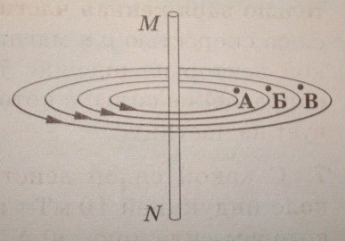  5. В какой точке магнитного поле тока, протекающего по проводнику MN, действует на магнитную стрелку с наименьшей силой?  Средний уровень  1. Сила Лоренца действует на заряженную частицу, помещенную в магнитное поле и …  1. движущуюся перпендикулярно его силовым линиям.  2. движущуюся под некоторым углом к его силовым линиям.  3. покоящуюся в этом магнитном поле.  А. только 1. Б. только 2. В. только 3. Г. 1, 2.  А Б  2. На рисунке показано сечение проводника  током. Электрический ток направлен  перпендикулярно плоскости рисунка. В каком  случае правильно указано направление линий  индукции магнитного поля, созданного этим током?  3. Проводник с током находится между полюсами магнита.  Определить направление силы, действующей со стороны  магнитного поля на проводник.  А. Вверх. Б. Вниз. В. Влево. Г. Вправо.  4. На рисунке изображена положительно заряженная частица,  движущаяся со скоростью v в магнитном поле. Определить  направление силы, с которой поле действует на частицу.  А. Вверх. Б. Вниз. В. Влево. Г. Вправо.  5. Два проводника расположены параллельно друг  другу. Укажите направление тока во втором проводнике,  если проводники притягиваются друг к другу.  А. Вниз. Б. Вверх.  Достаточный уровень  1. Как продолжает двигаться заряженная частица, влетевшая в магнитное поле перпендикулярно силовым линиям:  А. равномерно и прямолинейно. Б. равномерно по окружности.  В. равноускоренно прямолинейно.  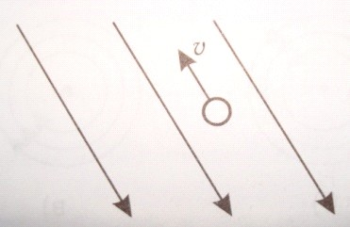  2. Как направлена сила, действующая на  положительный заряд, движущийся в  магнитном поле.  А. От нас. Б. К нам. В. Сила равна нулю.  3. Чему равна сила Лоренца, действующая на протон, движущейся в магнитном поле по окружности радиусом 5 см, если скорость электрона 5•10 6 м/с? Масса протона 1.7 •10-27 кг.  - 2.Письменные ответы и решения отправьте преподавателю.
Источник (ссылка) |  | https://www.youtube.com/watch?v=OD3erUjHMjM
Для 9а

